以电为骨水作魂

——致敬后勤集团的水电人们

（记者：王卓雯）一身师院后勤的蓝工装，高高瘦瘦，些许的胡渣，这就是我对左师傅最初的印象。37岁的左师傅已经在淮师工作了十几年，一直负责学校的水电维修和保障。跟随着左师傅，我们开始了日常巡视记录。

位于邮局后方的一处高压配电室就是他们的值班室。进门处的白板上记录着他们的日常工作和工程安排：每天的配电房、水泵房、二氧化氯反应器、路灯的巡视记录，派工单整理，抄各点的水电表。墙上挂着几叠厚厚的常规维修派工单。整个水电组的工作人员只有十几个，因而他们每天的工作量都很大，学校的供水供电维修保证都靠他们。

学校的配电房和配电箱共有14个，零零散散地分布在南苑、图书馆、教B、理工楼、音乐楼等地。我随着左师傅的脚步一个个的走进。

图书馆的配电房，在地下一层，每天有专人负责检查。配电房的门上贴着大红色的标语：配电重地，闲人莫入。左师傅拿出一串钥匙，打开了大门，像打开了一个神秘的世界。大大的箱子，闪烁的指示灯，复杂的电路，跳动的计量表……左师傅如数家珍地跟我说着高低压的线路和电压转换。如听天书的我不禁有了几分敬佩。

教B后面有一栋鲜少有人经过的小房子，那里也是一处高压开闭所，采用的是新设备：两路供电，即使坏了1路，还有1路在持续供电，不会出现断电。

理工超市旁也有一处供电房，连着地下水库。楼上还有二氧化氯反应器。

“这些高低压配电房每天需要巡查3次以上。”左师傅这样对我说道。当被问及是否辛苦时，这个汉子淡淡地回答：“习惯了。”是啊，习惯了，十几年的工作，重复的任务，繁琐的检修，如钢的汉子却有着一颗如水的心。

除了巡查配电房，还有用以二次供水的水泵房和地下水库。每年寒暑假，师傅们都要打开以往封闭的水库进行彻底的清洗和消毒。

另外还有路灯的定时开关。这看起来只是一个小任务，但真的做起来却十分烦杂。尤其是春秋之际，天暗的时间不一，师傅们要经常巡视并且及时更改路灯的开关时间。

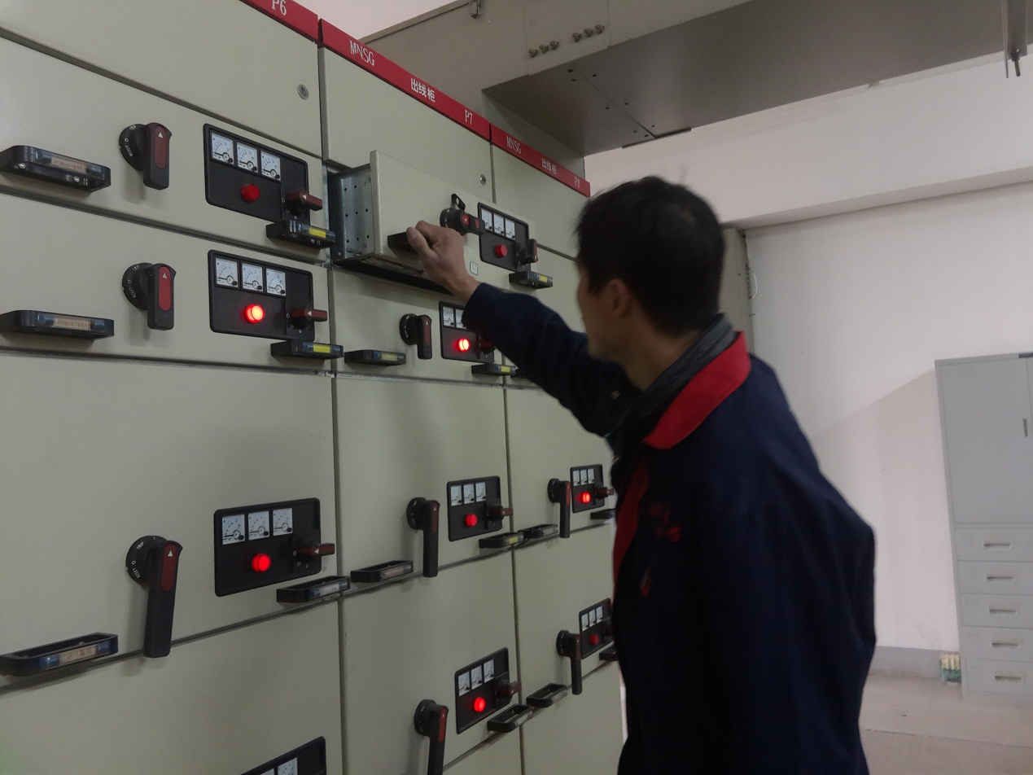

左师傅带我去看了水管维修。就算只是管道中的一个小问题，往往也需要修上很久。

教B3的水管接口处有损坏，水漫延了整个过道。一位师傅正拿着电钻在男厕所和开水房维修。接口损坏，是很麻烦的一件事，并不是我们想象的那么简单，只要像换灯泡一样拆下坏的再安上新的就可以，而是需要用电钻打洞，连同水管一并锯开，再焊上新的水管和接口，还要补墙。3个小接口，师傅整整修了两天。

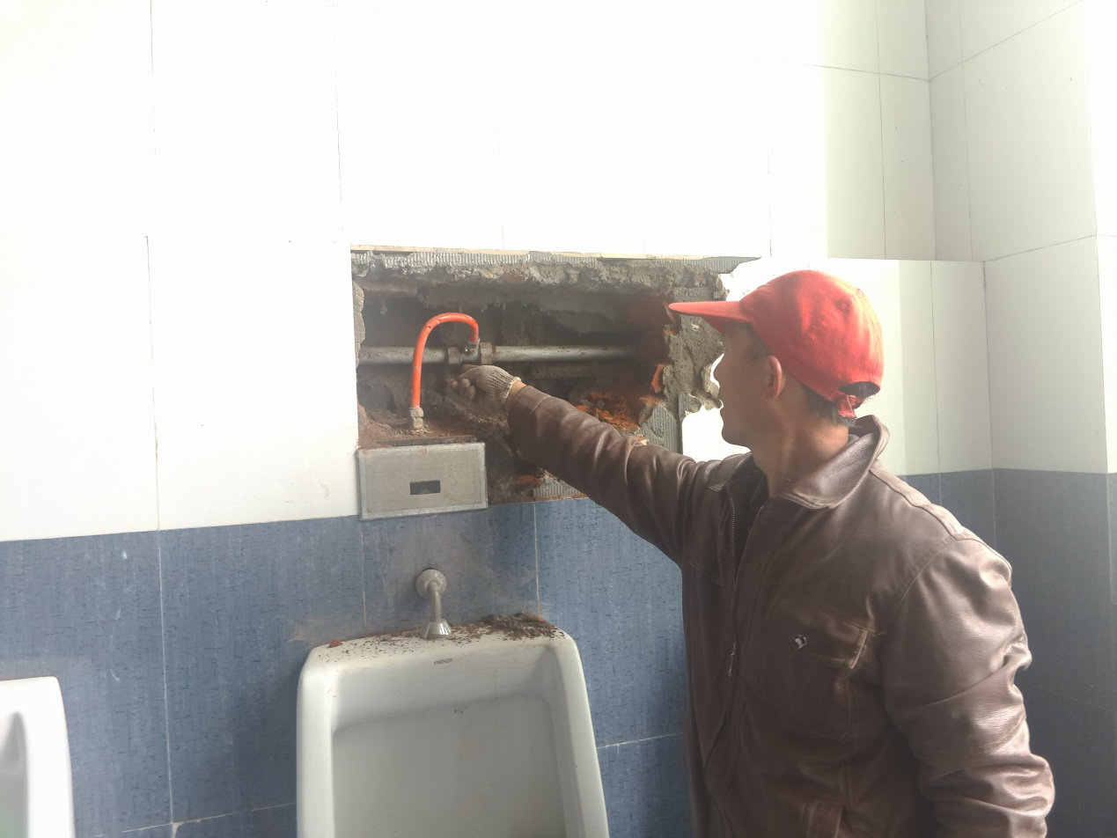

每年的3月到5月中旬，水电组的一大任务就是检修两个校区的一共4000多个电风扇。

师傅们挂着沉重的扳手、钳子、螺丝刀，敏捷地踩着安全梯，娴熟地检查着零件。粗大有力的手指赛过那老虎钳，室内的高温让汗水从额头流下，途径凸凹不平的脸颊，灌进了眼窝、鼻腔、口嘴里，剩下的形成了汗滴滴滴砸在地上，模糊了视线。只是抬起胳膊，用衣袖擦擦眼里的苦涩，身上的衣服早已湿透，后背贴脊梁，前襟贴胸口，裤管黏在大腿上。

几乎转遍了整个校园之后，我们又回到了一开始的高压配电房，也就是他们的值班室。我也见到了水电组的其他几位员工。清一色的汉子们，面对采访都有些少言，面对拍摄更是多了几分腼腆。

值班室要求24小时有人，白天1人，晚上2人。全年值班不离人。一年365天，他们始终坚守在自己的岗位上。

左师傅对工作的认真、勤勉、敬业也是有目共睹的。经过多个施工项目的历练，十多年坚守艰苦施工一线的他凭借突出的工作业绩和高尚的道德操守成为2015年后勤集团的先进个人。他是大家学习的典范，是动力工程中心的骄傲，是水电人的自豪。动力工程中心的水电组也屡次被评为示范班组、先进班组、模范班组。

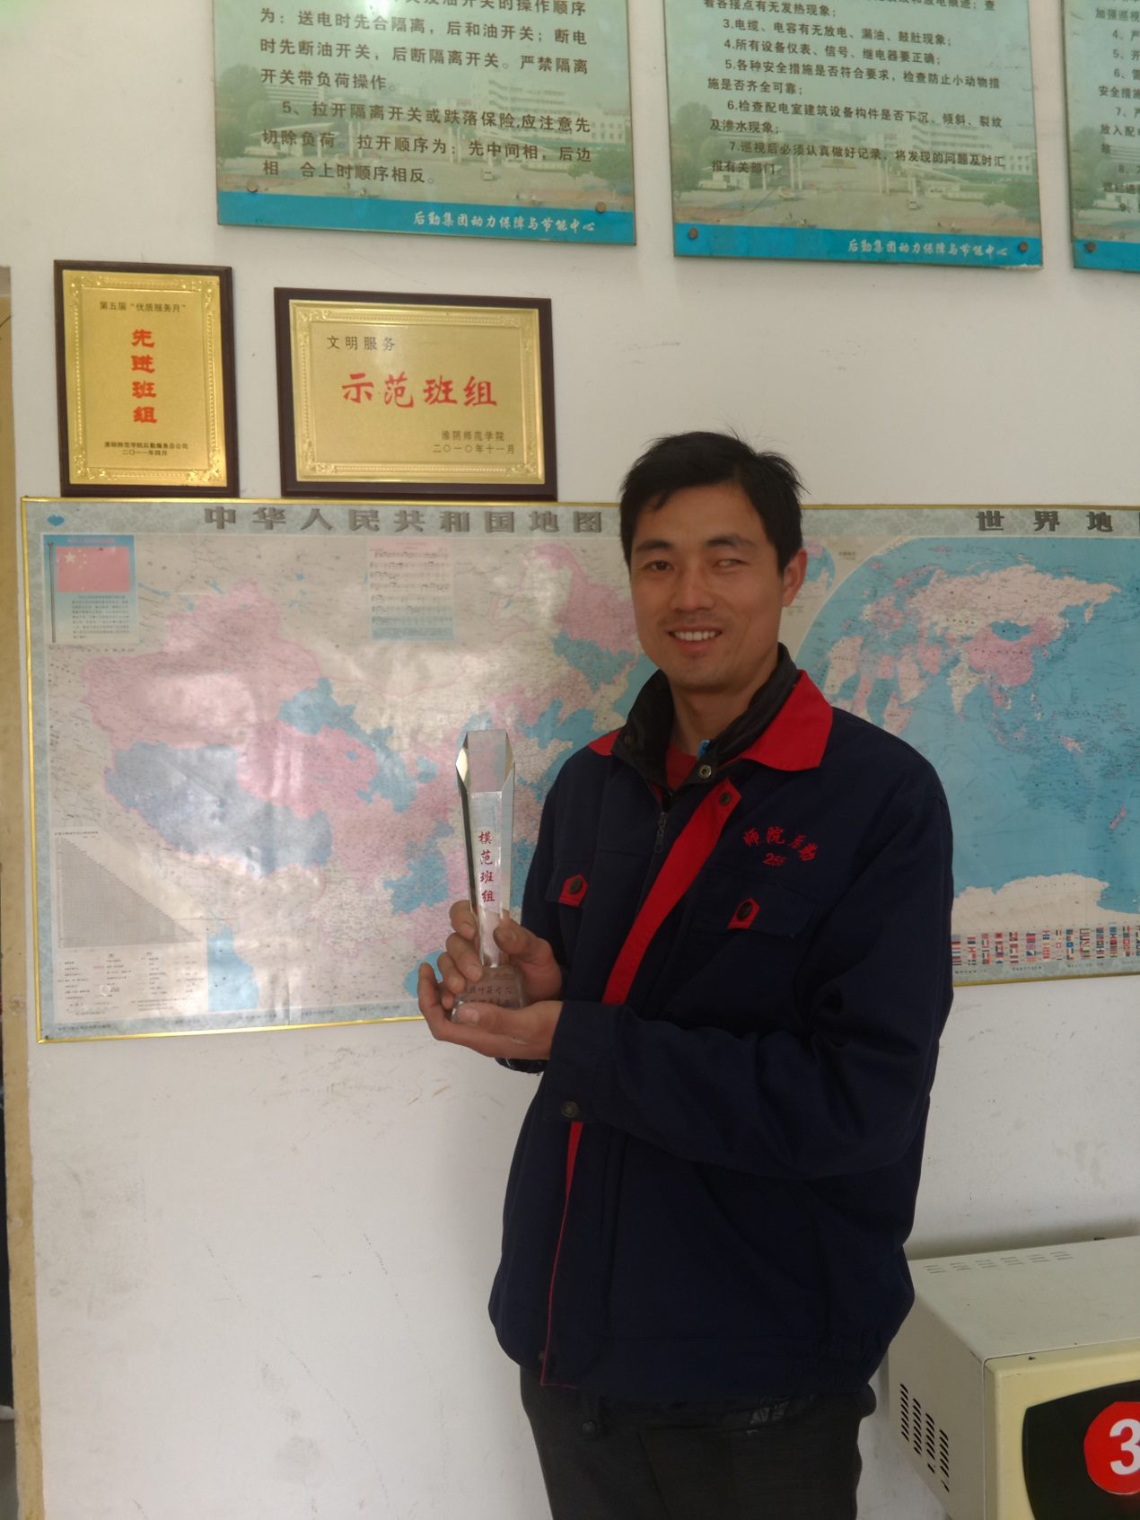

以电为骨水作魂。这群吃苦耐劳的水电汉子们，不仅有着如电的毅力和行动力，也有着似水的温柔与腼腆。向默默无闻坚守岗位的他们致敬！向最可爱的他们致敬！